메소드 (일명-함수)

메소드(method)란 입력값에 따른 결과를 반환하는 일련의 코드 묶음

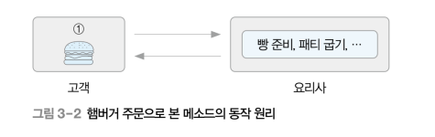

abc ();

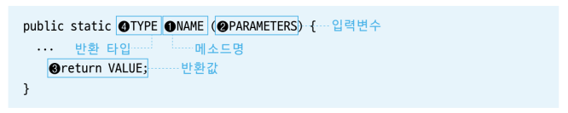

1. 메소드명 – 메소드이름, 호출시 사용
2. 입력변수 – 메소드 실행 시 입력값을 저장하는 변수
3. 반환값 - 메소드 최종 결과로, 반환될 값을 의미합니다.
4. 반환타입 : 반환값의 타입을 의미(int string boolean)